Správa o činnosti pedagogického klubu

- Prioritná os | Vzdelávanie
- Špecifický cieľ | 1.1.1 Zvýšiť inkluzívnosť a rovnaký prístup ku kvalitnému vzdelávaniu a zlepšiť výsledky a kompetencie detí a žiakov
- Prijímateľ | Základná škola Sama Cambela, Školská 14, 976 13 Slovenská Ľupča
- Názov projektu | Zvýšenie kvality vzdelávania na ZŠ Sama Cambela v Slovenskej Ľupči
- Kód projektu ITMS2014+ | 312011R070
- Názov pedagogického klubu | 5.6.3. Pedagogický klub - finančná gramotnosť s písomným výstupom
- Dátum stretnutia pedagogického klubu | 04. 05. 2021
- Miesto stretnutia pedagogického klubu | ZŠ Sama Cambela
- Meno koordinátora pedagogického klubu | Mgr. Anna Dávidová
- Odkaz na webové sídlo zverejnenej správy | www.zsslovlupca.edu.sk

- Manažérske zhrnutie:

krátka anotácia

klady a zápory podnikania v praxi, podnikanie v našej obci, návšteva podniku

kľúčové slová

reklama, schvaľovanie prevádzky príslušnými orgánmi, zamestnanci, odvody, výhody a nevýhody
- Hlavné body, témy stretnutia, zhrnutie priebehu stretnutia:

Navštívili sme miestnu podnikateľku, ktorá prevádzkuje malú kaviareň a poskytuje ubytovacie služby. Okrem toho sa venuje kouchingu, časopisu Vitalita ale aj aktivitám v oblasti cestovného ruchu – Wrangler, Route 66, požičiavanie e-bikov. Aktivity sú zamerané na spoznávanie regiónu. Navštívená podnikateľka poskytuje pomoc aj ostatným podnikateľom predajom a reklamou ich výrobkov. Nájdeme tu aj propagačné materiály o zaujímavostiach z obce.

Pri káve a koláčiku sme diskutovali ako s podnikaním začínala, čo bol prvotný impulz, aké problémy prekonala, čo jej pomohlo prekonať prekážky. Nevyhli sme sa ani téme koronavírus a porovnanie situácie v podnikaní pred a po tomto období.

Táto prevádzka nám bola inšpiráciou pre vzorovú úlohu do záverečnej zbierky, v ktorej bude úlohou žiakov vymyslieť cestovnú kanceláriu, s cieľom prilákať turistov do Slovenskej Ľupče.

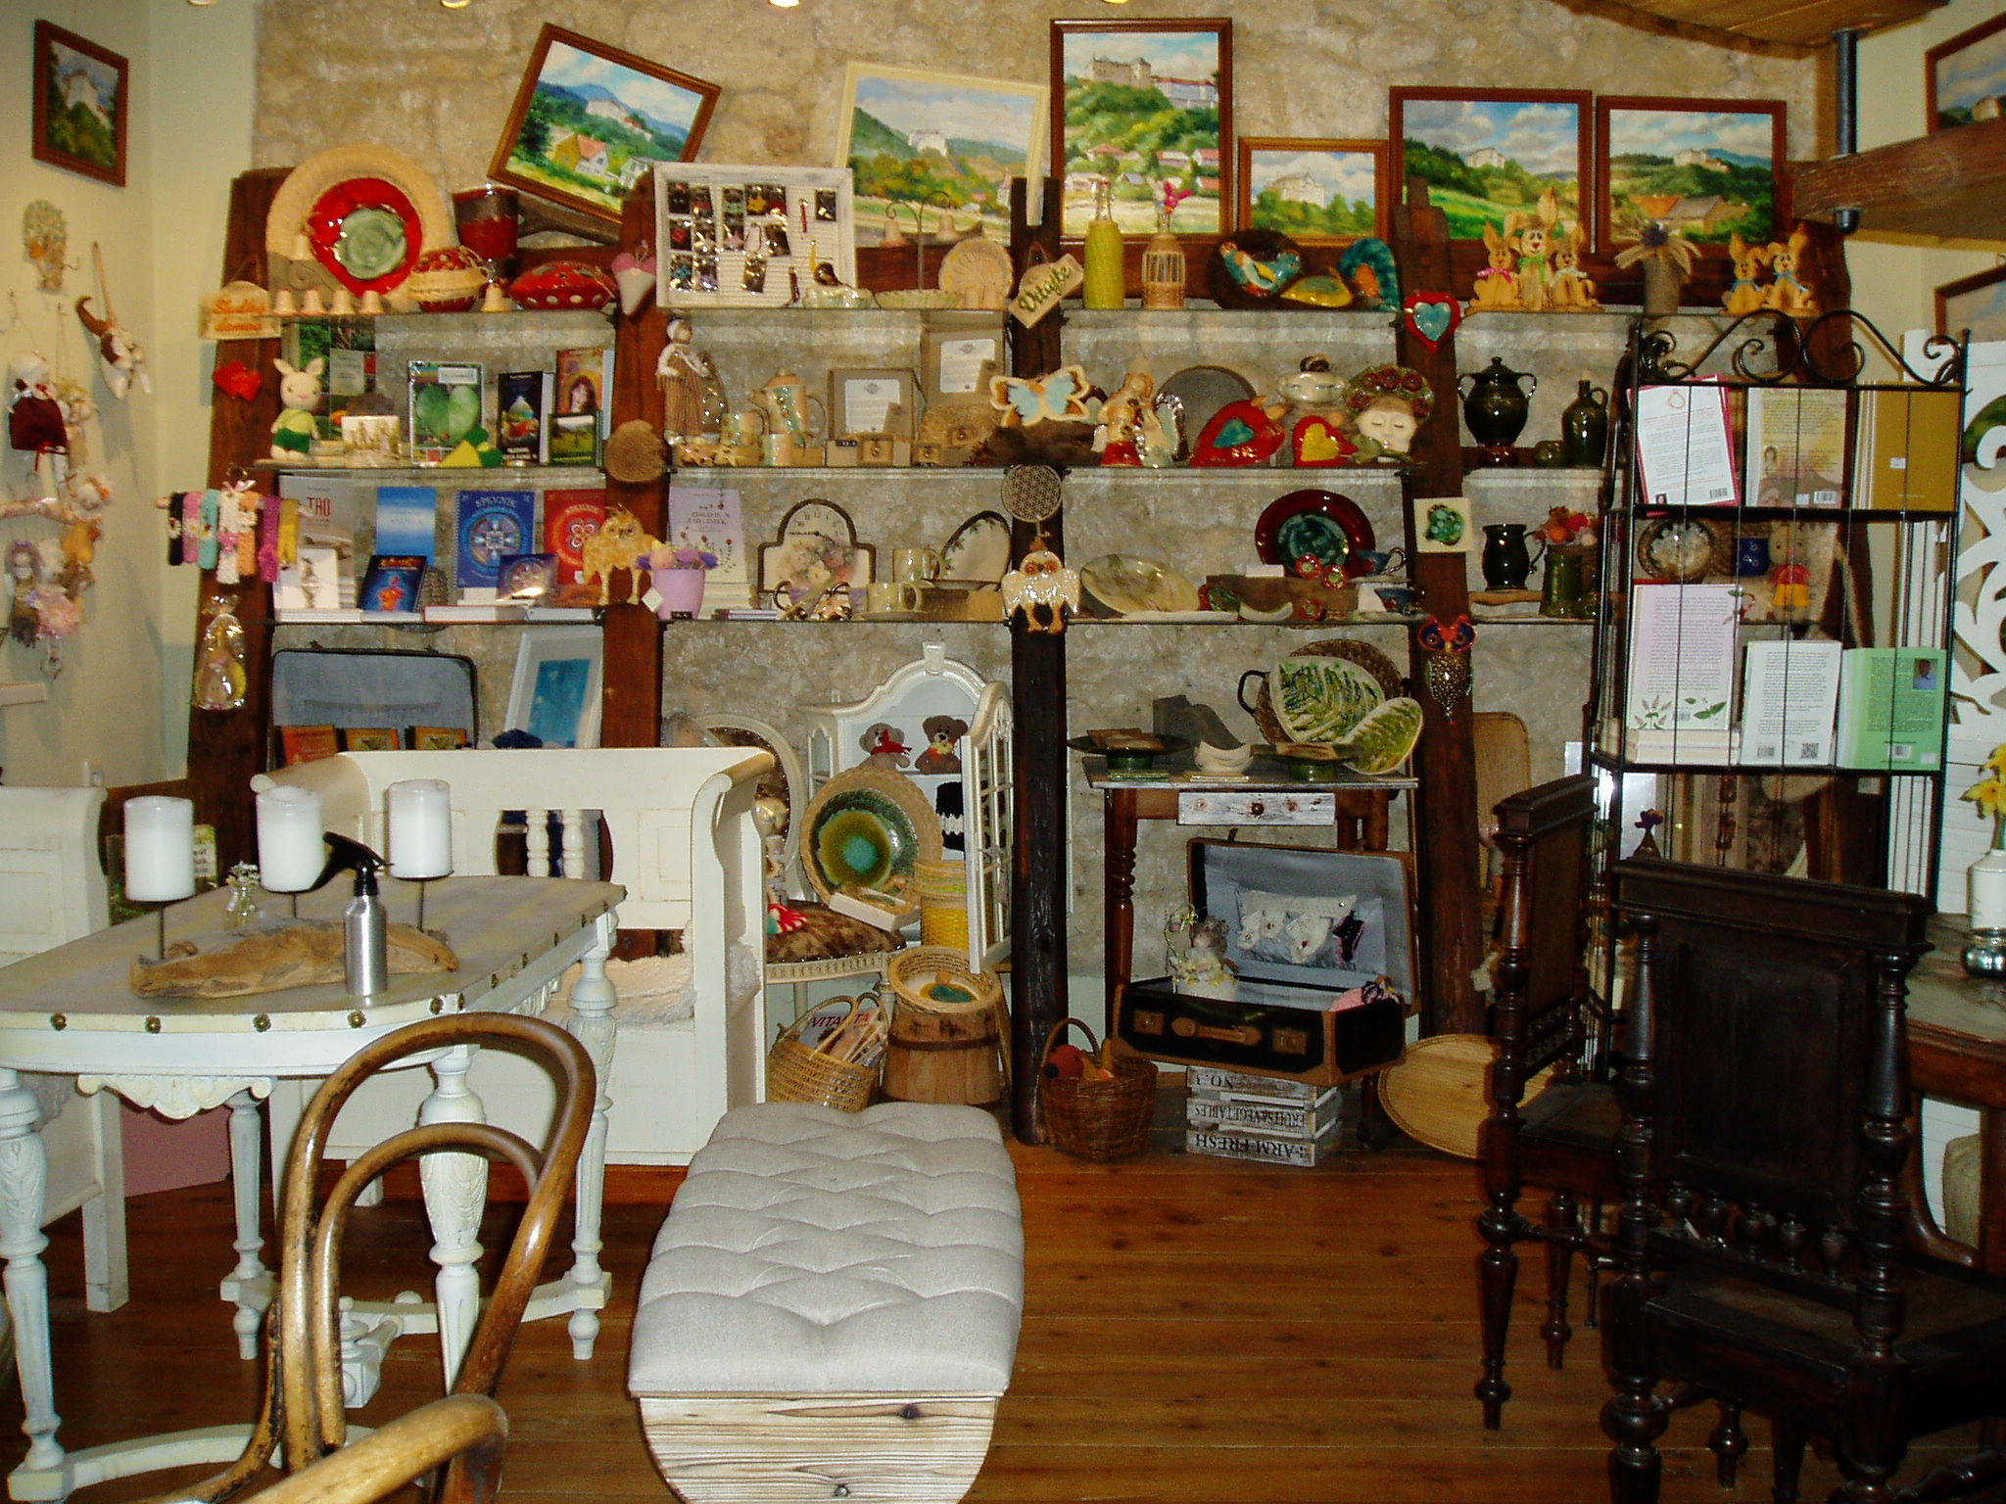

Kaviareň s malým občerstvením a predajom výrobkov miestnych podnikateľov

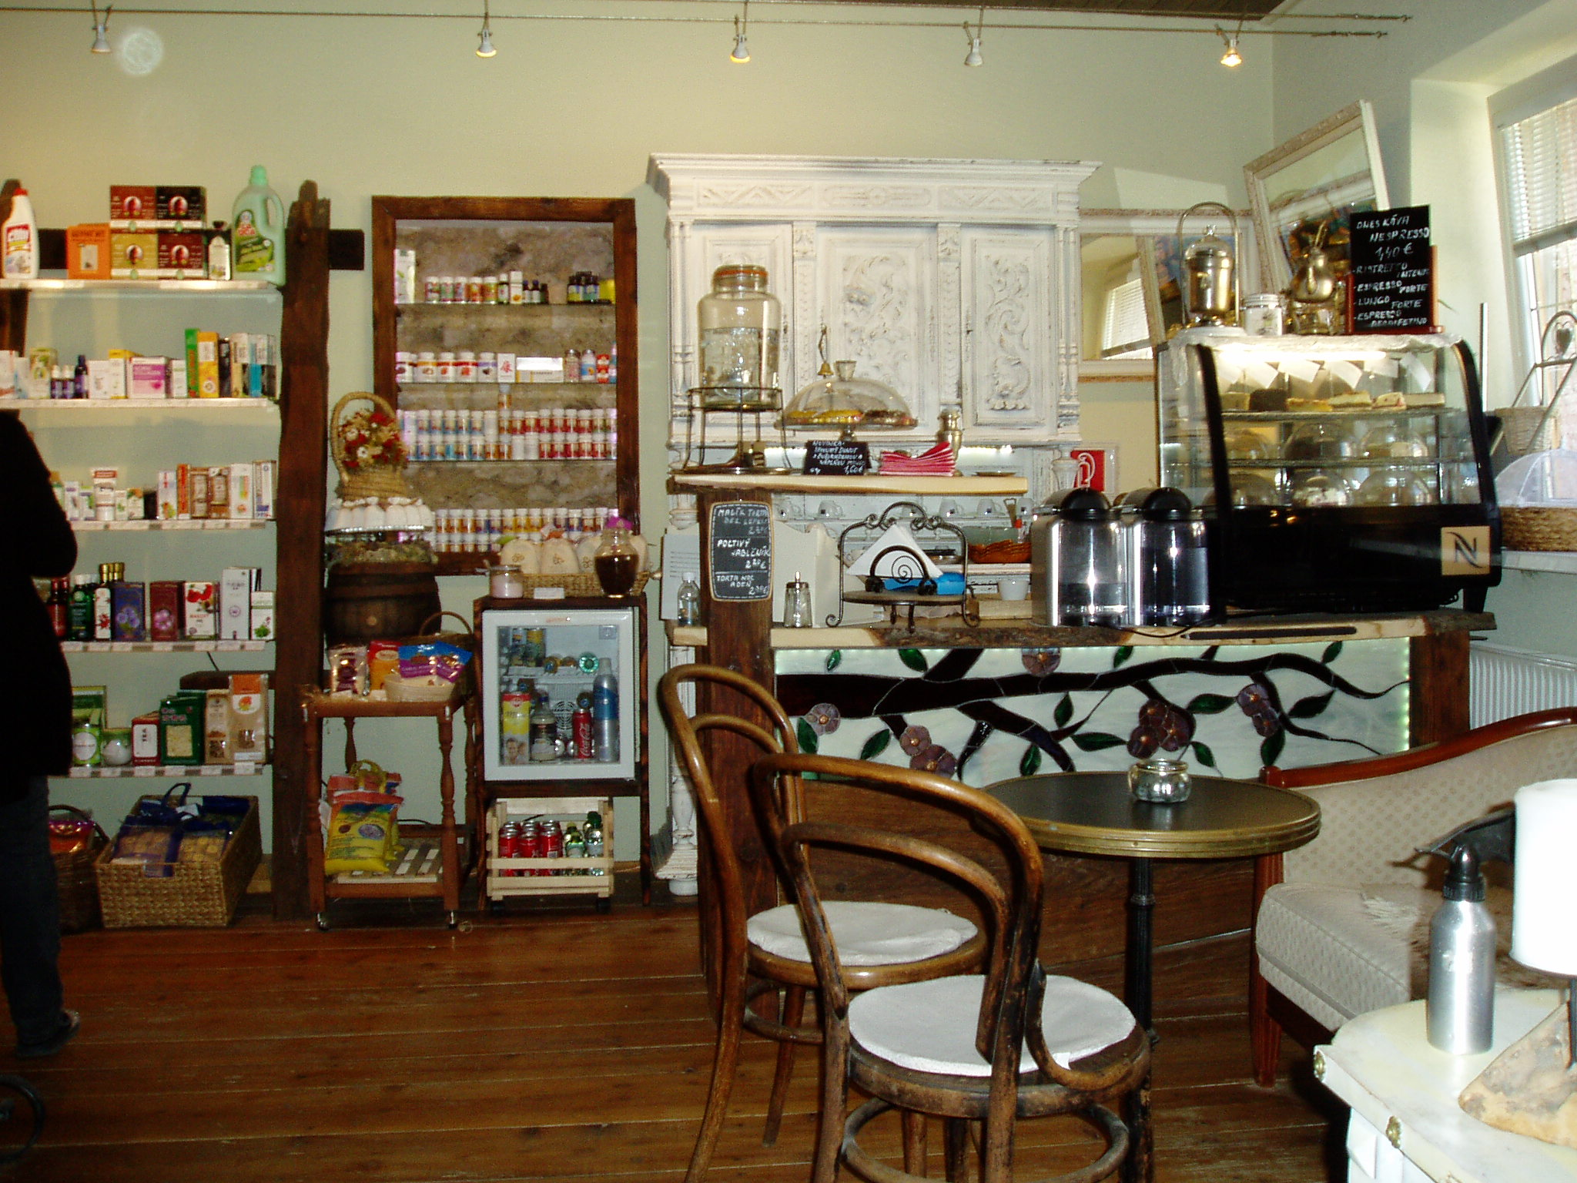

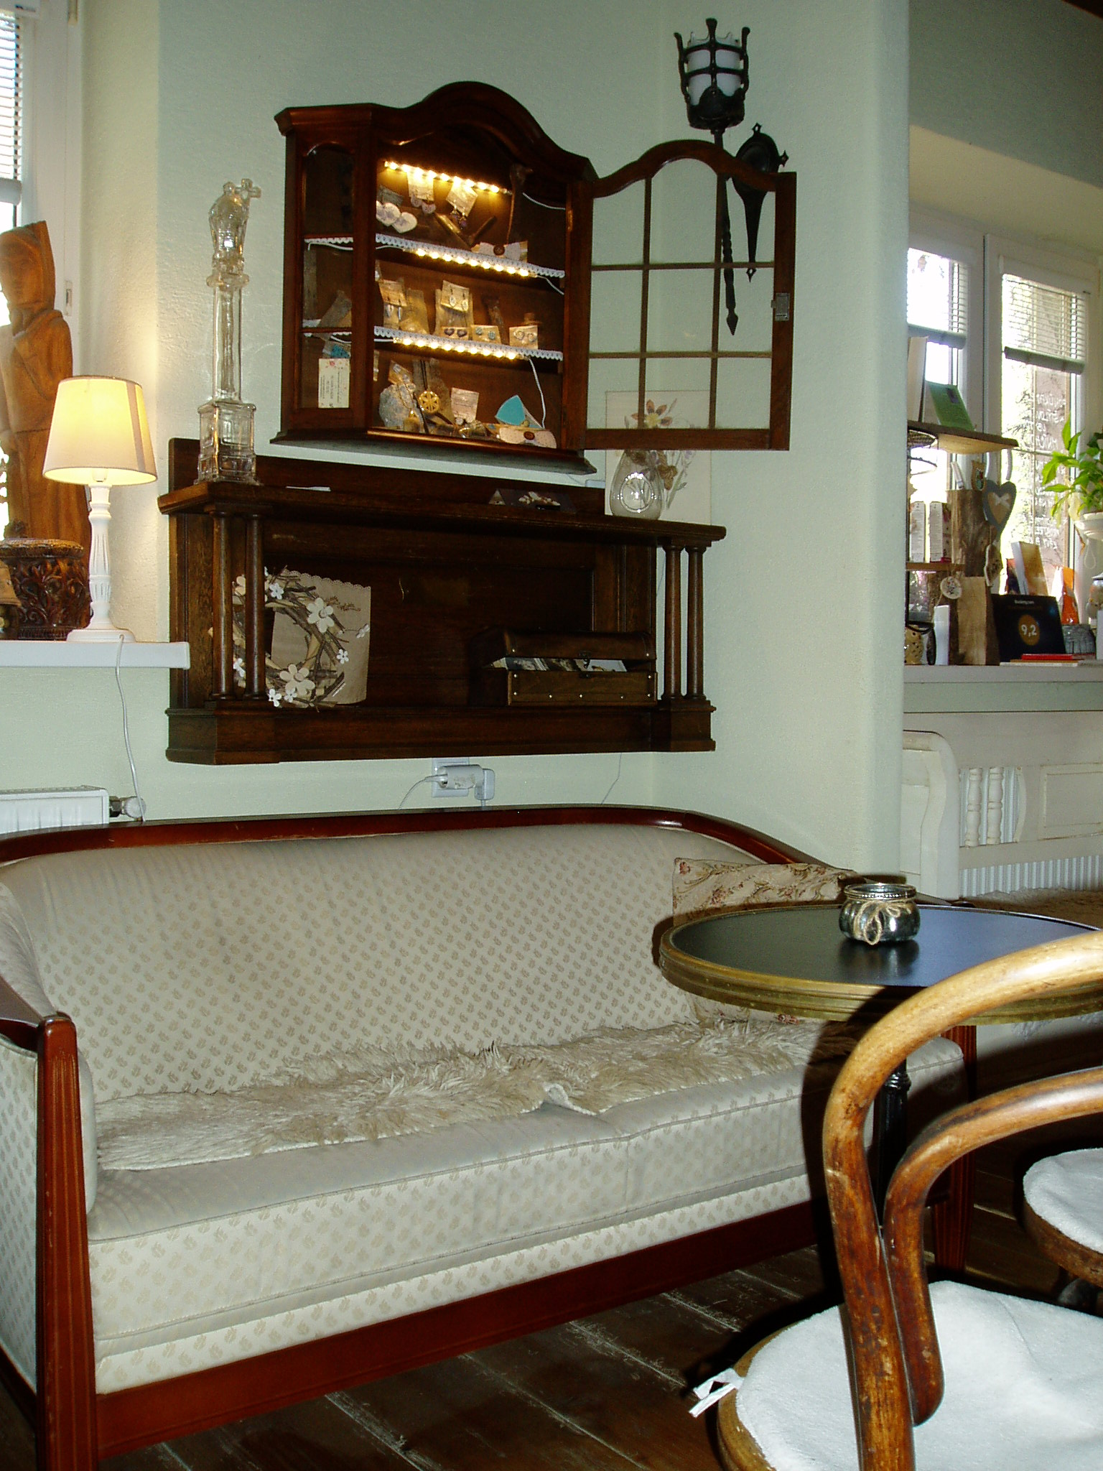

Podnikateľka poskytuje aj ubytovanie

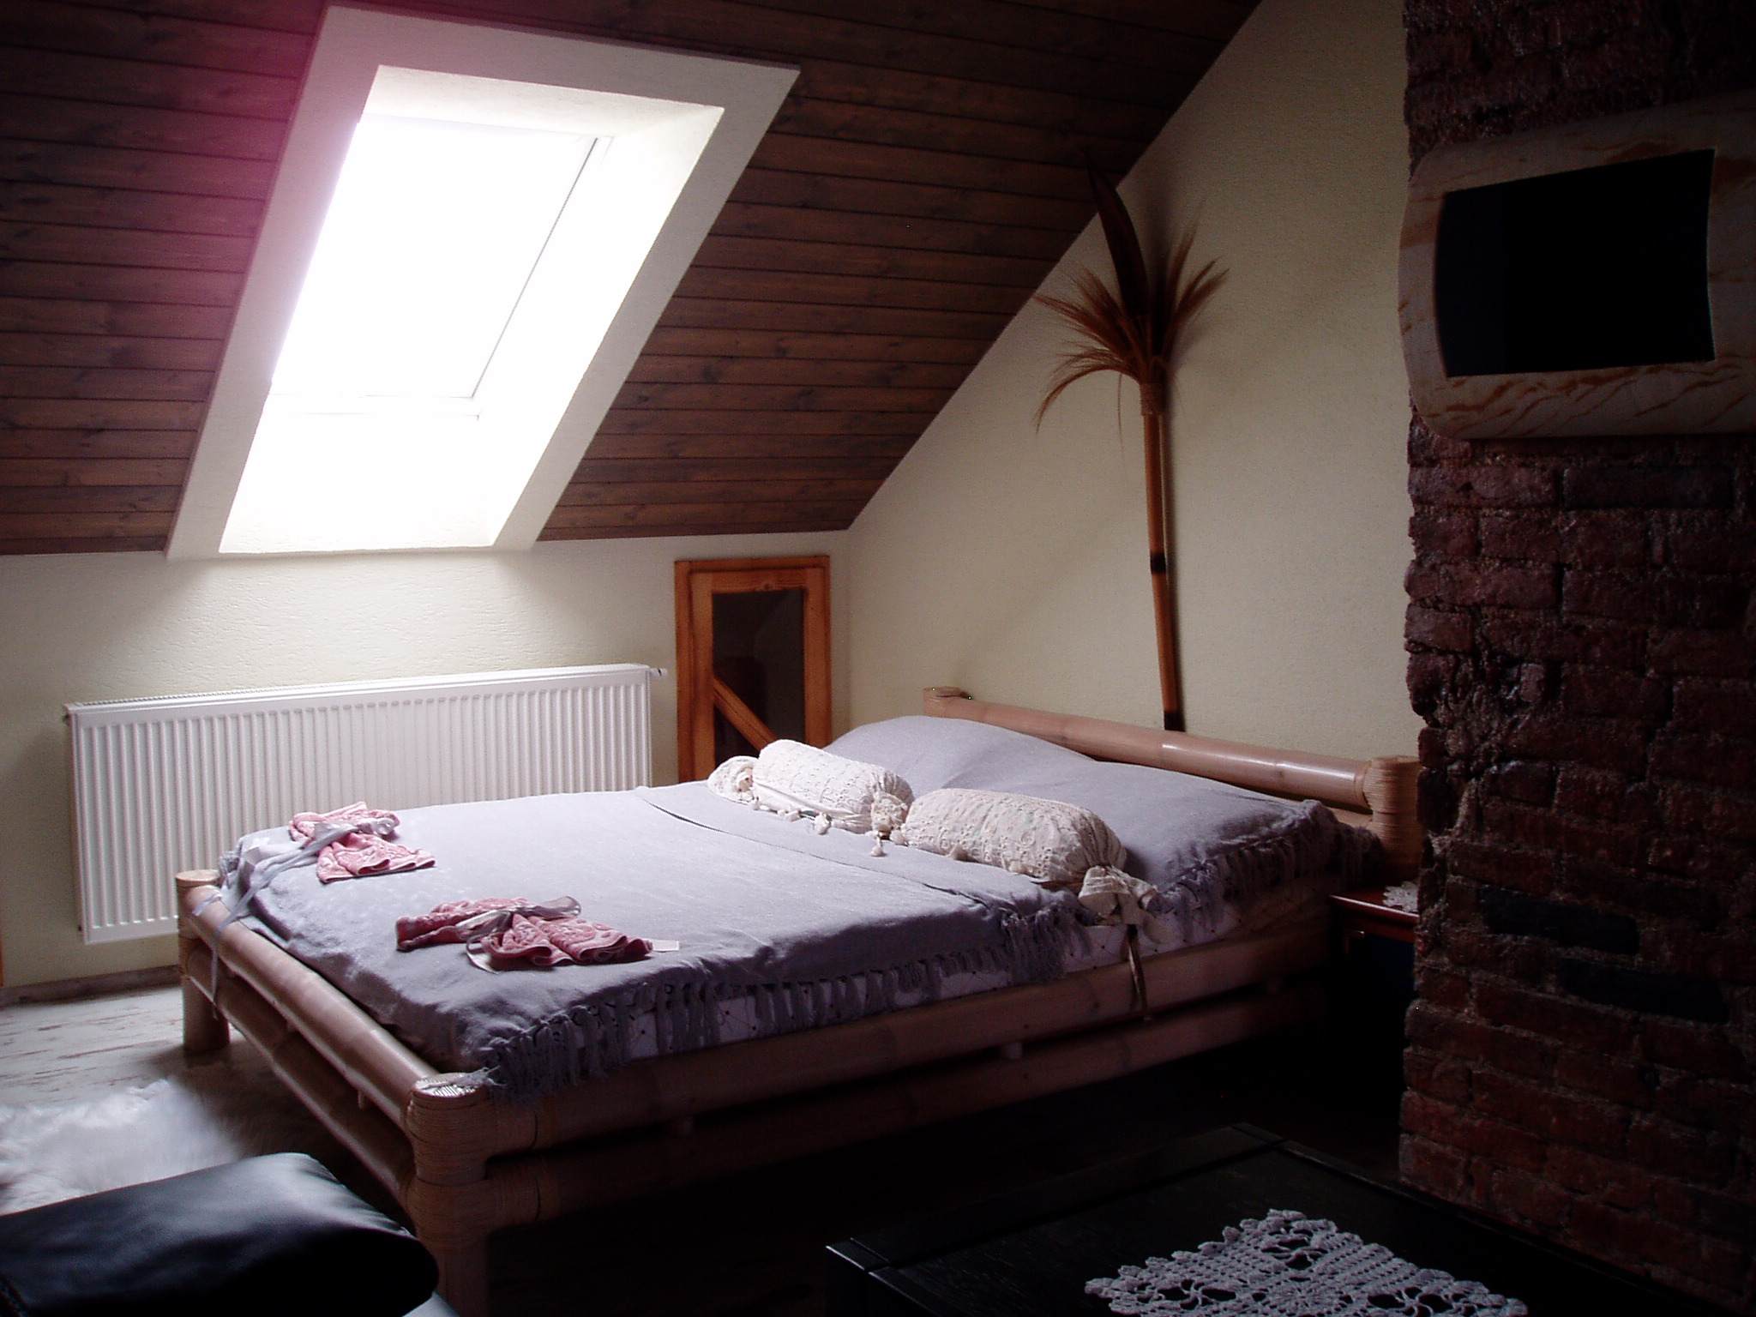

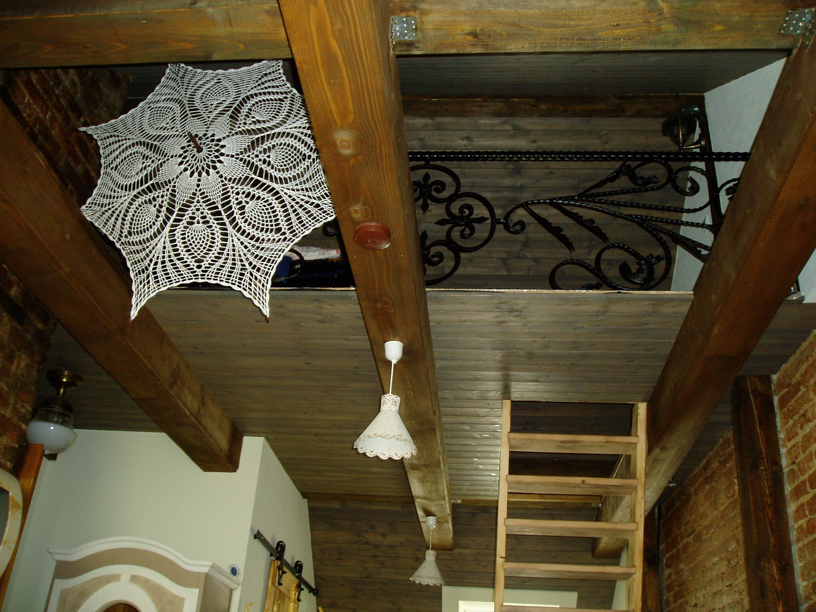

- Závery a odporúčania:

Počas rozhovoru s majiteľkou sme si uvedomili, že často je veľkým problémom v podnikaní splniť náročné kritériá na hygienu prevádzky a ostatné normy a predpisy.
Na záver sme jej popriali veľa úspechov v jej ďalšom podnikaní, veľa dobrých podnikateľských nápadov a spokojných zákazníkov.
Úloha pre žiakov bude súčasťou záverečnej zbierky.

- Vypracoval (meno, priezvisko) | Mgr. Dagmar Jakušová
- Dátum | 04. 05. 2021
- Podpis
- Schválil (meno, priezvisko) | PaedDr. René Kováčik
- Dátum | 04. 05. 2021
- Podpis

Príloha:
Prezenčná listina zo stretnutia pedagogického klubu
Príloha správy o činnosti pedagogického klubu

Prioritná os: | Vzdelávanie
Špecifický cieľ: | 1.1.1 Zvýšiť inkluzívnosť a rovnaký prístup ku kvalitnému vzdelávaniu a zlepšiť výsledky a kompetencie detí a žiakov
Prijímateľ: | Základná škola Sama Cambela, Školská 14, 976 13 Slovenská Ľupča
Názov projektu: | Zvýšenie kvality vzdelávania na ZŠ Sama Cambela v Slovenskej Ľupči
Kód ITMS projektu: | 312011R070
Názov pedagogického klubu: | 5.6.3. Pedagogický klub - finančná gramotnosť s písomným výstupom

PREZENČNÁ LISTINA

Miesto konania stretnutia: ZŠ Sama Cambela
Dátum konania stretnutia: 04. 05. 2021
Trvanie stretnutia: 13:00 – 16:00
Zoznam účastníkov/členov pedagogického klubu:
č. | Meno a priezvisko | Podpis | Inštitúcia
1. | Mgr. Anna Dávidová |  | ZŠ Sama Cambela
2. | Mgr. Dagmar Jakušová |  | ZŠ Sama Cambela
3. | Mgr. Renáta Maloveská |  | ZŠ Sama Cambela
4. | Ing. Petra Lesníková, PhD. |  | Technická univerzita ZV
Meno prizvaných odborníkov/iných účastníkov, ktorí nie sú členmi pedagogického klubu a podpis/y:

č. | Meno a priezvisko | Podpis | Inštitúcia
1. | Erika Lamperová |  | Mníchov dvor, Vitalita

